糾正案文

被糾正機關：彰化縣政府。

案 由：彰化縣政府於111年12月9日辦理該縣5校專案評估時，未見有討論或決議該縣大城鄉潭墘國小停辦事宜或該校未來可能發展方向，即於112年1月16日上簽逕行決定舉辦停辦公聽會；又同年2月24日該府舉辦潭墘國小停辦公聽會，與會人員亦多持反對意見並提出改制分校之提議，嗣該府於同年3月13日教育審議委員會決議通過潭墘國小自112學年度起停辦。惟自公聽會至教育審議委員會決議停辦期間過短，肇致在地民眾無法充分表達不同意見；且依修正前公立國民小學及國民中學合併或停辦準則已提供地方主管機關多元工具，協助輔導小校轉型發展，並兼顧學生群性目標，然彰化縣政府僅以學生人數為主要考量，剝奪所屬小型學校多元發展機會，顯見彰化縣政府未依CRC兒童最佳利益原則依法善盡社會溝通踐行程序正義，肇生當地居民及家長持續激烈抗議及紛爭不斷，也未與該校達成轉型發展之共識，確有怠失，爰依法提案糾正。

事實與理由：
臺灣已進入超低生育水準時代，此少子女化趨勢亦衝擊整體教育系統。據教育部統計111學年度少於50人小學已達508所，相較102學年度311所，增幅達63.34%，小校林立現象將更為普遍，近年更衍生小校裁併校爭議問題。惟據訴，彰化縣政府以少子女化招生不足、節省公帑為由，陸續於109年及110年關閉該縣大城鄉永光國小及頂庄國小，又於112年關閉該鄉潭墘國小，引發潭墘村民、學生及家長憂心並陳情抗議不斷。
本案經向彰化縣政府及教育部調閱相關卷證，並赴彰化縣大城鄉現地履勘暨綜合座談；另詢問彰化縣政府及教育部國民及學前教育署(下稱國教署)相關主管人員，並邀請相關專家學者提供專業諮詢意見後發現，彰化縣政府辦理該縣5校專案評估時，未見有討論或決議該縣大城鄉潭墘國小停辦事宜或該校未來可能發展方向，即逕行決定舉辦停辦公聽會，又該府未善盡社會溝通踐行程序正義，肇生當地居民及家長持續激烈抗議及紛爭不斷，確有怠失，應予糾正促其注意改善。茲臚列事實與理由如下：
依國民教育法相關規定，停辦學校雖屬地方自治事項，惟地方政府仍須踐行邀集相關人士參與專案評估、公聽會等程序，透過民主參與及後續空間利用規畫，讓利害關係人得以參與決策並表達意見，形成對學校未來方向之共識。然彰化縣政府雖稱已完成停辦潭墘國小之專案評估、公聽會等程序，惟查該府於111年12月9日辦理5校專案評估時，並未見討論或決議潭墘國小停辦，也未見討論該校未來可能發展方向之規劃，即於112年1月16日上簽逕行決定2月24日舉辦潭墘國小停辦公聽會，然與會人員多持反對意見並提出改制分校之提議。嗣彰化縣政府於同年3月13日召開教育審議委員會，決議通過潭墘國小自112學年度起停辦。惟自公聽會到教育審議委員會決議停辦期間僅兩週，時間過短肇致在地民眾無法充分表達不同意見。本院於112年5月16日履勘時，仍可見學生、家長及社區人士持反對意見，並刻正尋求司法救濟中。另依修正前公立國民小學及國民中學合併或停辦準則已提供地方主管機關多元工具，協助輔導小校轉型發展，並兼顧學生群性目標，然彰化縣政府僅以學生人數為主要考量，剝奪所屬小型學校多元發展機會。顯見彰化縣政府未依CRC兒童最佳利益原則依法善盡社會溝通踐行程序正義，也未與該校達成轉型發展之共識，肇生當地居民及家長持續激烈抗議及紛爭不斷，核有怠失。

按地方制度法第18條及第19條第4款規定略以，直轄市及縣（市）學前教育、各級學校教育及社會教育之興辦及管理，係屬地方自治事項。次依修正前國民教育法第4條之1規定：「為促進學生同儕互動，培養群體多元學習，有效整合教育資源，建構優質學習環境，均衡城鄉教育功能，確保學生就學權益，直轄市、縣（市）政府得辦理公立國民小學及國民中學之合併或停辦；其合併、停辦之條件、程序、審查、學校學生與教職員工之安置及其他相關事項之準則，由中央主管機關定之；直轄市、縣（市）政府應依準則之規定訂定有關合併或停辦之自治法規。前項公立國民小學及國民中學之合併或停辦，直轄市、縣（市）政府應擬具校園空間利用與財務支援計畫，邀請學者專家、家長代表、學校教職員代表、地方社區人士及相關人員進行專案評估及辦理公聽會，並經各直轄市、縣（市）政府教育審議委員會審議通過後，送中央主管機關備查。」該立法理由略以，明定辦理合併或裁撤之目的以及授權中央主管機關就整併事項訂定相關準則；明定民主參與程序與後續空間利用規畫應納入程序，讓與政策相關的各群體及利害關係人得以參與決策並表達意見。爰教育部於106年1月9日據以訂定公立國民小學及國民中學合併或停辦準則(112年12月18日修正名稱為公立國民小學及國民中學變更或停辦準則)。彰化縣政府亦自訂彰化縣公立國民中小學合併或停辦辦法。

次按修正前公立國民小學及國民中學合併或停辦準則第6條規定略以，專案評估，應由地方主管機關規劃合併或停辦之方案，並擬具校園空間利用及財務支援計畫，邀請學者專家、家長代表、學校教職員代表、地方社區人士及相關人員組成評估小組進行之。專案評估之項目如下：一、學生數。二、學區內學齡人口流失情形。三、社區人口成長情形。四、與同級公立學校之距離。五、與鄰近學校間有無公共交通工具。六、校齡。七、合併後之學校是否需再增建教室及充實設備。八、學校教室屋齡。九、社區或部落文化傳承及經濟發展。十、社區對學校之依賴程度。十一、其他地方主管機關指定之項目。專案評估結果，認有停辦之必要者，應指定學生擬改分發學校；並應於學區內辦理公聽會後，將評估結果連同公聽會紀錄，送所屬教育審議委員會審議。

經查，彰化縣政府於111年12月9日辦理5校專案評估會議，當時與會者包含專家學者、學校代表、村民代表等，然當時並未見有何討論潭墘國小停辦事宜：

當時與會專家學者對於潭墘國小之意見略以：「113、114學年度估入學學生數均僅有2人，如何因應？ICRT（聽之前之後）有無輔導？家庭同儕刺激較不足，如何因應？」、「國語KPI中閱讀深耕項目不是只有量化指標形式，亦須強調閱讀理解。進步率80％低於全國標準，應妥為訂定。作文寫字比賽含金量高成績好，期待金牌老師也能帶出金牌學生。」當時學校校長回復與會委員意見表示：「遵照委員意見，辦理進步率標準提升及作文優勢，提升學生學習力。」

又專案評估會議決議為：「一、針對少子化趨勢下，導致客觀學區學生數不足，應採因應小校資源放大，以充分運用於全體實施個別化教育，不再以大校思維，來突破教學困境；學校應思考如何發揮學校特色及優勢，吸引學生就學。二、學校辦學在於學習力及財政，而學習力考量優於財政考量，學校應針對少子化妥善實施個別化教育及KPI指標，使教學方式確實反映在學生學習力，學校校長應重視對教學方式施行結果加以檢討，以掌握實質提升學生學習力。三、學校繕寫學生每人教育費用，涉及本府實質投入教育經費，學校書面呈現上應有一致性。」以上顯示會議過程中未見討論停辦潭墘國小一事。

惟據教育部查復略以，專案評估之目的係期透過邀請學者專家、家長代表、學校教職員代表、地方社區人士參與專案評估，讓家長、教職員、社區人士等從客觀評估項目瞭解學校狀況，與地方政府共同研商學校可能發展方案。然而彰化縣政府未經充分討論學校未來可能發展，即上簽遽下結論，針對潭墘國小舉辦停辦公聽會，致使國民教育法明定學校停辦前應進行專案評估之美意，恐有流於形式之虞：

據彰化縣政府函復本院略以，專案評估會議旨在藉由該項會議，能讓學校及地方人士更充分表達其想法，了解學校現況並促進意見交流，共同檢視學校辦學成效及提供相關建議，學校對於委員的提問回應及相關後續作為，也成為之後年度納入追蹤之參考。

然彰化縣政府未於專案評估中，討論潭墘國小未來發展方向，即於112年1月16日上簽有關辦理「潭墘國小停辦」公聽會之簽呈：「經查潭墘國小目前學生數29人，113、114學年度每年僅2人，未來5年新生人數皆為40人以下、新生數皆未達10人，與大城國小車程僅5分鐘近便性等因素，擬依規定於112年2月初擇日在該校辦理公聽會。」嗣經彰化縣政府於同年2月24日舉辦潭墘國小停辦公聽會，當日公聽會決議略以：「本次公聽會結束後，依據公聽會與會人員意見、彰化縣小型學校發展評估指標、本府校園空間利用及財務支援計畫等因素辦理後續教育審議委員會審議事宜。」當次該公聽會與會人員向彰化縣政府反映意見略以：「潭墘國小專案評估的結果，不能用數字遊戲」、「這個學校是潭墘人出錢出力撐出來的，要廢校，沒這麼簡單」、「這是潭墘人的學校，潭墘人溫文誠實，所以要受人宰割」、「為何不朝向分校、分班思考」、「學校在地方不是只有興學，還連結社區人文及情感，教育百年大計不應該用廢校成本來衡量」等語均可見與會人員反對意見。

嗣經彰化縣政府112年3月13日第22屆第2次教育審議委員會決議：「潭墘國小113及114學年度每年新生數僅2人，未來5年學生數皆為40人以下、新生數皆未達10人。為促進學生同儕互動及群體多元學習，通過潭墘國小自112學年度起停辦，並將原潭墘國小學區潭墘村、上山村（1至8鄰）併入大城國小。……未來如因二林科學園區有增加返鄉人口並提升該地學齡學生數，亦可研議復校之可能性。」

對於專案評估會議討論內容及結論，據彰化縣政府於本院詢問時表示：「111學年度專案評估會議，與會委員針對113及114學年度2位學生如何因應，依據委員提問以及彰化縣政府審查分數考量，經過所有人討論諮詢，彰化縣政府予以綜合評估，○○國小及潭墘國小分數均較低，加上潭墘國小連續幾年進入專案評估，以及新生僅2人，所以彰化縣政府選擇潭墘國小召開公聽會。公聽會希望能聽當地的意見」、「專案評估小組(會議中)，(過去)頂庄國小有直接決議，潭墘國小則是綜合建議，提供彰化縣政府綜合評估」等語，足見彰化縣政府於有意停辦潭墘國小前，並未與利害關係人充分討論該校發展方向及凝聚共識，致使國民教育法明定專案評估之美意，有流於形式之虞。

次查，國民教育法藉由明定專案評估、公聽會程序，讓社區、家長及學生能充分瞭解並與地方政府溝通對話，形成對學校未來方向之共識，以減緩裁併校對於學生及社區之衝擊。惟本院於112年4月間接獲潭墘國小一年級學生陳情表示:如果廢校，將無法再使用新建好的圖書館以及上游泳課，也會讓阿公、阿嬤必須帶他們去更遠的學校上課，路途遙遠且危險，希望潭墘國小不要被消失等語。此外，本院於112年5月16日現地履勘潭墘國小，在沒有其他成年人在場並詢問學生意見時，均異口同聲表示想留在潭墘國小等語，然上開意見及聲音似全然未被地方政府聽見或參採。顯見彰化縣政府未善盡溝通協調之責，肇致當地居民及家長持續激烈抗議及紛爭不斷：

據教育部查復略以，彰化縣政府除依教育部所訂修正前公立國民小學及國民中學合併或停辦準則，亦須依照地方政府所訂定之自治規定辦理，進行專案評估及辦理公聽會，地方政府於學校合併或停辦過程中，應與當地居民充分溝通，建立共識，以維護學生權益。

另早於108年彰化縣政府辦理專案評估時，已有相關專家學者提醒：「辦理學校評估除教育因素以外，須考量諸多非教育因素如：學校扮演照顧學生及舉辦活動等等的場所，且若時常與社區交流，學校與居民之間的情感須深切重視，須充分溝通了解居民的希望與期盼，給予正向的回饋，讓社區居民樂意接受」、「運作上皆須依法進行，完備各項程序，獲得地方支持後，才能順利運作。」

檢視彰化縣政府109至112年接續停辦大城鄉永光、頂庄、潭墘3所國小經過，於公聽會上均有在地居民表達強烈反對意見：

109年1月17日永光國小停辦公聽會與會人員意見：「本人身為教育界退休人士，看到辦教育的人用錢來控制教育，感到相當的丟臉」、「本人堅決反對廢校，六輕回饋大城鄉的經費應何不拿來補助大城鄉的7所學校來推行教育？不同意廢校，所以也不用談補助條件」、「本人反對廢校，請問縣府依據哪項指標來廢校？永光國小的人數也不是最少的，為何要裁？如果廢校後交通上出了問題，誰要負責？」、「本人反對裁併校，而很多學生跨區就讀代表學校辦學績優，要尊重家長與學生心聲。」

110年1月8日頂庄國小停辦公聽會與會人員意見：「希望縣府了解當地居民心聲，並將補助配套措施做好」、「頂庄人口流失是因為縣府政策造成的，縣府應該要更照顧偏鄉，而不是停辦偏鄉的學校」、「政府政策在鼓勵年輕人回鄉，但現在停辦學校的話，只會讓年輕人不願意回鄉打拼。學校不僅是教學場所，也是地方的文化中心，請縣府不要只以省經費為考量而停辦學校。」

彰化縣政府於112年2月24日舉辦潭墘國小停辦公聽會，與會人員意見亦多持反對意見略以：

學校在地方不是只有興學，還連結社區人文及情感，教育百年大計不應該用廢校節省成本來衡量。

政府常教我們要有積極作為，但我認為廢校不是從資源的角度思考，也須尊重學生所受心理影響。

今天潭墘國小，明日○○國小？是不是到時候連村連鄉都沒了？教育目的是辦好學校，不是只有數人頭。

補助不是問題，教育才是問題，我的孫子就是喜歡這裡教學環境（特色、優點）才從外縣市回來就讀。

彰化縣西南邊受少子女化衝擊最大，但這樣短短一年關一校流程是否過於倉促，而且廢校後資源空缺沒有新的資源填補，不符合地方創生。

即便彰化縣政府舉辦公聽會後，當地學生、家長及社區人士仍有反對聲音並迭有媒體報導。本院亦於112年4月間接獲潭墘國小一年級學生陳情表示，如果廢校，將無法再使用新建好的圖書館以及上游泳課，也會讓阿公、阿嬤必須帶他們去更遠的學校上課，路途遙遠且危險，希望潭墘國小不要被消失等語。另本院於112年5月16日現地履勘時，訪談潭墘國小學生仍表示想留在原校；地方社區人士亦仍提出改制分校之提議。

以上足見彰化縣政府未善盡溝通協調之責，肇致當地居民及家長持續激烈抗議及紛爭不斷，實非教育現場樂見。

另依修正前公立國民小學及國民中學合併或停辦準則第4條已明定：「學校之合併或停辦應確保學生就學權益，學生總人數不滿50人之學校，地方主管機關得鼓勵學校採取混齡編班、混齡教學之方式，或將學校委託私人辦理。」即是避免小型學校尚未進行教學創新或學校轉型之嘗試，就立即面臨合併或停辦之情形，儘可能使學校能持續發展或轉型。爰除改制分校、分班外，尚有混齡編班、混齡教學等方式，提供地方主管機關多元工具，以協助輔導小校轉型發展，並可兼顧學生群性目標，然彰化縣政府僅以學生人數為主要考量，自棄協助輔導偏鄉教育之責，也剝奪所屬小型學校多元發展機會及可能，更肇生「滅校即滅村」訾議，已然牴觸CRC兒童最佳利益原則：

據彰化縣政府查復資料顯示，111年彰化縣各鄉鎮市決算及人口數情形如下表：
- 111年彰化縣各鄉鎮市決算及人口數情形
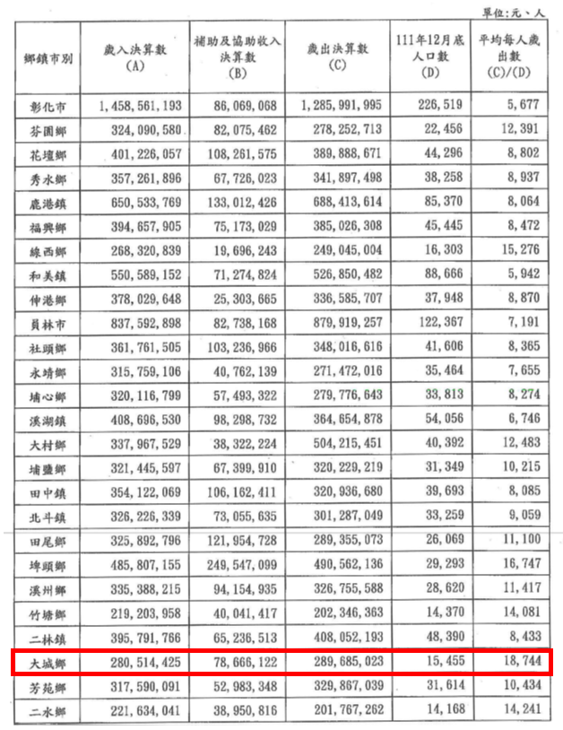
資料來源：彰化縣政府。

另據本院實地履勘潭墘國小時發現，該校發展校本特色課程，包含：閱讀護照、專題製作、食農教育、成立18年偶戲劇團等特色，亦有媒體報導。有關潭墘國小基本資料如下：

108年至111年學生數分別為33、28、29及29人；班級數共6班、教職員共17人。

學生基本背景如下圖：
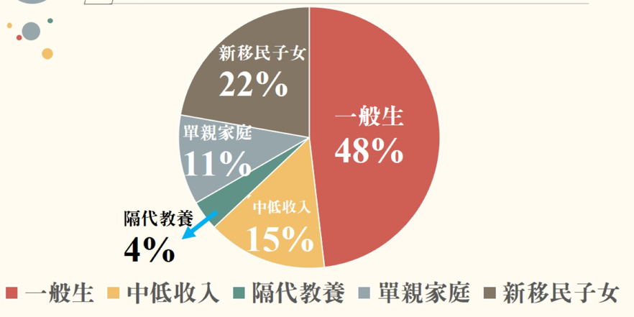
- 潭墘國小學生基本背景
資料來源：潭墘國小簡報資料。

112年至116年新生人數預估如下表：
- 潭墘國小112年至116年新生人數預估情形
單位：人
學年度 | 112 | 113 | 114 | 115 | 116 | 合計 | 平均
人數 | 8 | 2 | 2 | 7 | 5 | 24 | 4.8
資料來源：彰化縣政府簡報資料。

該校校園空間設施及設備受教育部國教署補助情形如下表：
- 108至111年潭墘國小停辦前受經費補助校園設施建置情形
單位：新臺幣(元)
學校 | 年度 | 補助項目名稱 | 核定金額
潭墘國小 | 108 | 108年度教育部補助偏遠地區及非山非市學校教育經費(車棚、地坪、電腦教室整修) | 2,000,000
 | 111 | 111年度偏遠地區學校及非山非市學校(非原住民學校)設施設備計畫(圖書館整修) | 2,000,000
資料來源：彰化縣政府查復資料。
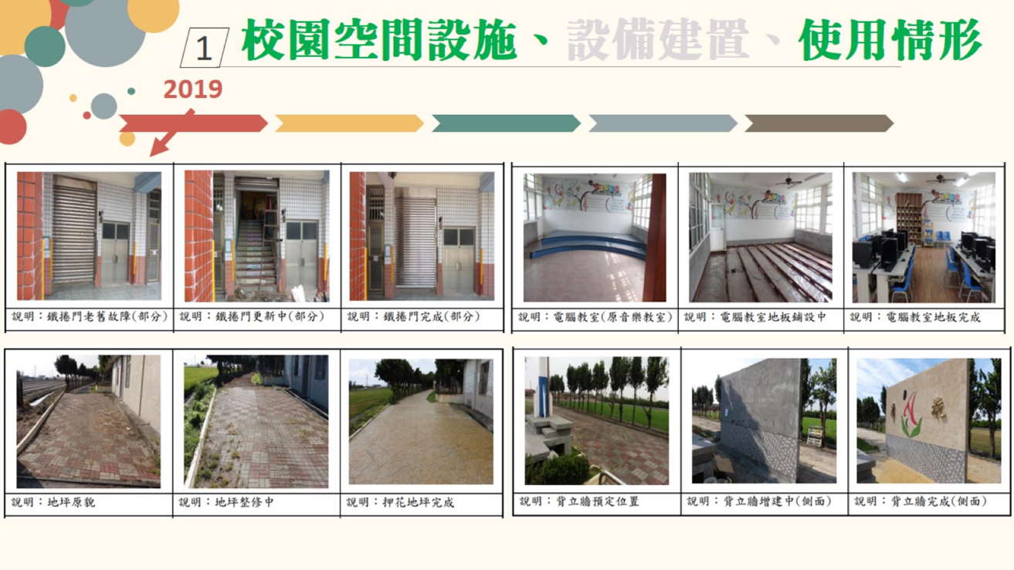
- 潭墘國小裝修校園空間設施之情形
資料來源：潭墘國小簡報。
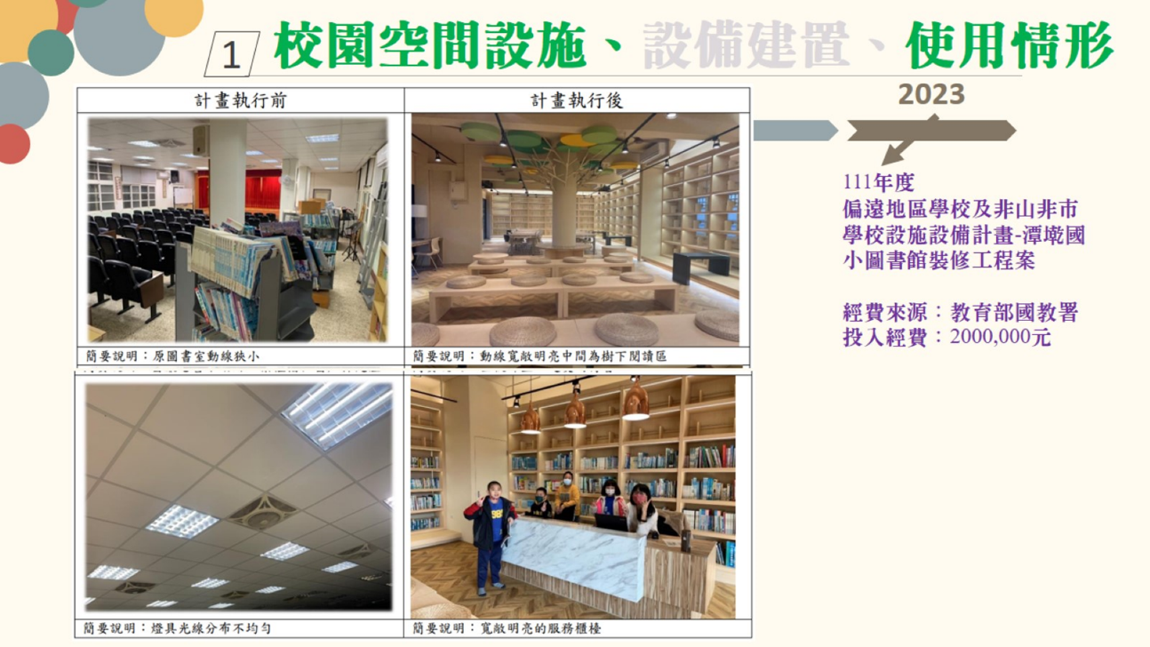
- 潭墘國小裝修圖書館之情形
資料來源：潭墘國小簡報。

據教育部於本院詢問時表示：「裁併校不是唯一選項，教育部考量學生群性問題，已納入混齡教學及編班機制，並提供混齡教學模式供教師參考，亦提供委託私人辦理法制。部分學校透過教學創新作為，反而鼓勵學生就讀，社區重新活絡」、「合併停辦並不是一下走到停辦，尚有分校、分部、分班方式可以逐步處理，部分縣市是直接停辦，部分是採分階段辦理，各縣市狀況不一」、「關鍵問題是處理的細節及歷程有無落實溝通。」

惟據彰化縣政府於112年7月20日本院詢問時表示：「混齡是教學的一種方式，是在不得已原因(如交通困難)，混齡教學並非萬靈丹，潭墘國小報到率僅5成，且明後年(113及114學年度)新生僅餘2人，隔代教養及單親問題嚴重，主要仍考量學生受教育的品質。」

此據本院諮詢專家學者表示：「彰化縣政府無能力或方法處理小校問題，這是很糟糕極不負責任政策，最後廢校時再請學生發聲已經遲了。即便公聽會讓學生表述意見，但是走到那一步，學校已經很困難了」、「彰化未做偏鄉小校輔導，導致居民連續受傷」、「處理學校裁併事宜應採漸進式處理，並進行整體規劃」、「潭墘國小案例是政府沒有善意溝通的結果，政府未能超前思考布署，導致一方面鼓勵地方創生，一方面卻廢校」、「一方面政府通過地方創生計畫，致力發展地方產業，卻又連續幾年廢了3所學校，政策兩相矛盾。彰化縣政府廢校卻是推動遊學中心，甚至設置游水設施，與地方毫無連結，讓居民感受很差」等語顯示，彰化縣政府僅以學生人數為主要考量，自棄協助輔導偏鄉教育之責，也剝奪所屬小型學校多元發展機會及可能，更肇生「滅校即滅村」訾議，已然牴觸CRC兒童最佳利益原則。

綜上，依國民教育法相關規定，停辦學校雖屬地方自治事項，惟地方政府仍須踐行邀集相關人士參與專案評估、公聽會等程序，透過民主參與及後續空間利用規畫，讓利害關係人得以參與決策並表達意見，形成對學校未來方向之共識。然彰化縣政府雖稱已完成停辦潭墘國小之專案評估、公聽會等程序，惟查該府於111年12月9日辦理5校專案評估時，並未見討論或決議潭墘國小停辦，也未見討論該校未來可能發展方向之規劃，即於112年1月16日上簽逕行決定2月24日舉辦潭墘國小停辦公聽會，然與會人員多持反對意見並提出改制分校之提議。嗣彰化縣政府於同年3月13日召開教育審議委員會，決議通過潭墘國小自112學年度起停辦。惟自公聽會到教育審議委員會決議停辦期間僅兩週，時間過短肇致在地民眾無法充分表達不同意見。本院於112年5月16日履勘時，仍可見學生、家長及社區人士持反對意見，並刻正尋求司法救濟中。另依修正前公立國民小學及國民中學合併或停辦準則已提供地方主管機關多元工具，協助輔導小校轉型發展，並兼顧學生群性目標，然彰化縣政府僅以學生人數為主要考量，剝奪所屬小型學校多元發展機會。顯見彰化縣政府未依CRC兒童最佳利益原則依法善盡社會溝通踐行程序正義，也未與該校達成轉型發展之共識，肇生當地居民及家長持續激烈抗議及紛爭不斷，核有怠失。
綜上所述，彰化縣政府於111年12月9日辦理該縣5校專案評估時，未見有討論或決議該縣大城鄉潭墘國小停辦事宜或該校未來可能發展方向，即於112年1月16日上簽逕行決定舉辦停辦公聽會；又同年2月24日該府舉辦潭墘國小停辦公聽會，與會人員亦多持反對意見並提出改制分校之提議，嗣該府於同年3月13日教育審議委員會決議通過潭墘國小自112學年度起停辦。惟自公聽會至教育審議委員會決議停辦期間過短，肇致在地民眾無法充分表達不同意見；且依修正前公立國民小學及國民中學合併或停辦準則已提供地方主管機關多元工具，協助輔導小校轉型發展，並兼顧學生群性目標，然彰化縣政府僅以學生人數為主要考量，剝奪所屬小型學校多元發展機會，顯見彰化縣政府未依CRC兒童最佳利益原則依法善盡社會溝通踐行程序正義，肇生當地居民及家長持續激烈抗議及紛爭不斷，也未與該校達成轉型發展之共識，確有怠失，爰依憲法第97條第1項及監察法第24條之規定提案糾正，移送教育部轉飭所屬確實檢討改善見復。
提案委員：葉大華
施錦芳

吳敏菁，彰化潭墘國小恐廢校 大城鄉「3年滅3校」地方發聲請命，中時新聞網，112年2月24日，取自https://www.chinatimes.com/realtimenews/20230224003908-260405?chdtv。 簡慧珍，彰化大城鄉3年廢3校！村民號召「丟雞蛋」抗議 縣府說話了，112年3月25日，聯合新聞網，取自https://udn.com/news/story/6898/7056230。 唐詠絮，彰化「3年廢3校」掛滿白布條 小學生公開信求總統：救救我學校，ETToday新聞雲，112年4月13日，取自https://www.ettoday.net/news/20230413/2477883.html。 吳哲豪，彰化潭墘國小被廢校無法開學 家長仍帶學生上課遭擋，中央通訊社，112年8月30日，取自https://www.cna.com.tw/news/aloc/202308300303.aspx。
張彩鳳，彰縣潭墘戲劇賽獲特優 迷你小校創佳績，111年4月30日，國語日報，取自https://www.mdnkids.com/content.asp?Link_String_=204U00000MJBSTD

